

Índice

Introducción 1

Enunciado 2

Desarrollo 3

Estructura de Repositorio 3

Planilla de Ítems de Configuración 3

Glosario de etiquetas y nombrado 5

# Introducción

Este trabajo fue desarrollado en el ámbito de la materia Ingeniería de Software por alumnos de cuarto año de la carrera Ingeniería en Sistemas de Información de la Universidad Tecnológica Nacional, Facultad Regional de Córdoba.

En este práctico se propone, en base a la teoría de la Gestión de Configuración de Software, una estructura de repositorio con sus respectivos Ítems de Configuración al dominio de la aplicación mobile “DeliverEat”.

A partir de esta jerarquía de directorios y los correspondientes Ítems de Configuración se plantea una planilla de Ítems de Configuración para organizar y normalizar el repositorio, además de un glosario para esclarecer los significados de las siglas que pudieran utilizarse a la hora de nombrar Ítems de Configuración.

# Enunciado

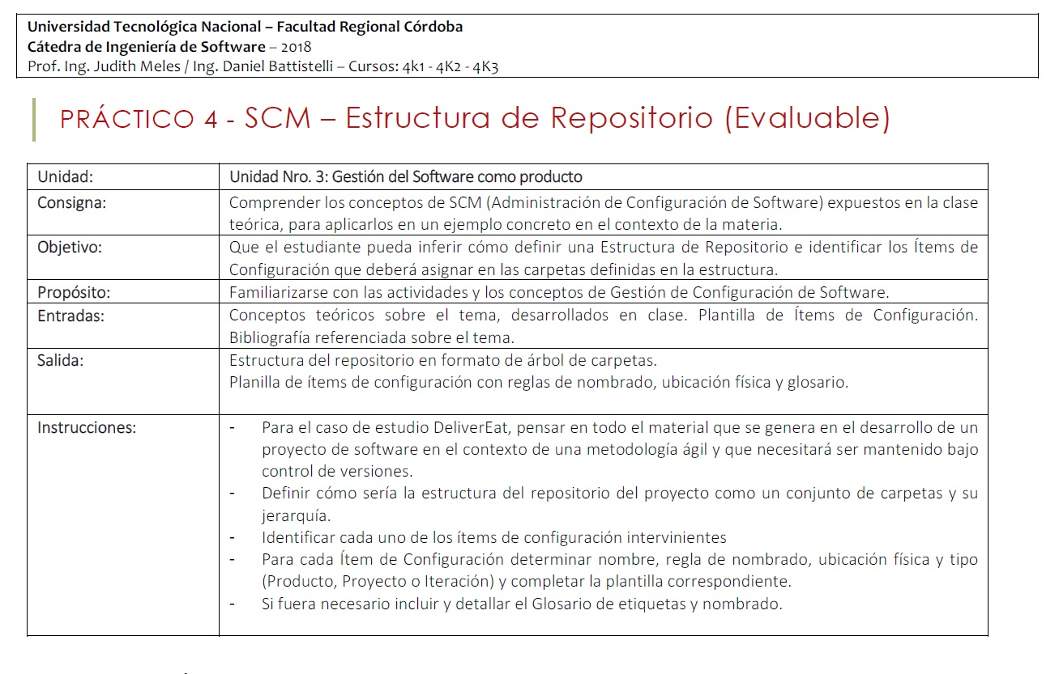

# Desarrollo

## Estructura de Repositorio

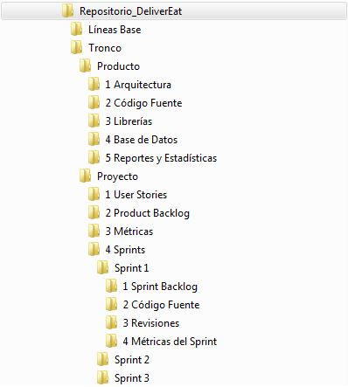

## Planilla de Ítems de Configuración

|  |  |  |  |
| --- | --- | --- | --- |
| **Nombre de Ítem de**  **configuración** | **Regla de Nombrado** | **Ubicación Física** | **Tipo de Ítem**  **[Producto/Proyecto/ Sprint]** |
| **Product Backlog** | DE_Product_Backlog | https://<nro IP servidor>/Repositorio_DeliverEat/Tronco/Proyecto/2  Product Backlog | Producto |
| **Sprint Backlog** | DE_Sprint<nro Sprint>_Backlog | https://<nro IP servidor>/Repositorio_DeliverEat/Tronco/Proyecto/4  Sprints/Sprint <nro Sprint>/1 Sprint Backlog | Sprint |
| **User Story** | DE_UserStory_<NombreUS>_<Nro. US> | https://<nro IP servidor>/Repositorio_DeliverEat/Tronco/Proyecto/1  User Stories | Producto |
| **Métrica del Proyecto** | DE_MetricaProyecto_<NombreMetrica> | https://<nro IP servidor>/Repositorio_DeliverEat/Tronco/Proyecto/3  Métricas | Proyecto |
| **Métrica de Sprint** | DE_M_Sprint<NombreMetrica> | https://<nro IP servidor>/Repositorio_DeliverEat/Tronco/Proyecto/4  Sprints/Sprint <nro Sprint>/4 Métricas del Sprint | Sprint |
| **Arquitectura** | DE_Arquitectura_<NombreModelo> | https://<nro IP servidor>/Repositorio_DeliverEat/Tronco/Producto/1 Arquitectura | Producto |
| **Burndown Chart** | DE_<NombreBC>_<Sprintxx>_Burndown_Chart | https://<nro IP servidor>/Repositorio_DeliverEat/Tronco/Proyecto/4  Sprints/Sprint <nro Sprint>/4 Métricas del Sprint | Sprint |
| **Código Fuente** | DE_<NombreClase>.<ExtensiónClase> | https://<nro IP servidor>/Repositorio_DeliverEat/Tronco/Producto/2 Código Fuente | Producto |
| **Código Fuente Sprint** | DE_<NombreClase>.<ExtensiónClase> | https://<nro IP servidor>/Repositorio_DeliverEat/Tronco/Proyecto/4  Sprints/Sprint <nro Sprint>/2 Código Fuente | Iteración |
| **Lista de Riesgos** | DE_Lista_Riesgos | https://<nro IP servidor>/Repositorio_DeliverEat/Tronco/Proyecto/2  Product Backlog | Proyecto |
| **Lista de Restricciones** | DE_Lista_Restricciones | https://<nro IP servidor>/Repositorio_DeliverEat/Tronco/Proyecto/2  Product Backlog | Producto |
| **Lista de Restricciones Sprint** | DE_Lista_Restric_S_<Sprintxx> | https://<nro IP servidor>/Repositorio_DeliverEat/Tronco/Proyecto/4  Sprints/Sprint <nro Sprint>/1 Sprint Backlog | Sprint |
| **Componente de Datos** | DE_<NombreComponenteDatos> | https://<nro IP servidor>/Repositorio_DeliverEat/Tronco/Producto/4 Base de Datos | Producto |
| **API google map** | DE_API_GMaps | https://<nro IP servidor>/Repositorio_DeliverEat/Tronco/Producto/3 Librerías | Producto |
| **Librerías** | DE_<NombreDeLibrería> | https://<nro IP servidor>/Repositorio_DeliverEat/Tronco/Producto/3 Librerías | Producto |

## Glosario de etiquetas y nombrado

|  |  |
| --- | --- |
| **Sigla** | **Significado** |
| DE | DeliverEat |
| <nro IP servidor> | Número de IP del servidor en el que se encuentran el  repositorio del Proyecto DeliverEat. |
| <NombreUS> | Nombre de la User Story. |
| <nro Sprint> | Número del Sprint. |
| <Nro. US> | Número que identifica la User Story. |
| <NombreClase> | Nombre que identifica a cada clase implementada. |
| <ExtensiónClase> | La extensión correspondiente al formato del archivo de la clase. |
| <NombreBC> | Nombre de Burndown Chart |
| <NombreDoR> | Nombre de Definition of Ready |
| <NombreMetrica> | Nombre que identifica a la métrica |
| <NombreDoD> | Nombre de Definition of Done |
| <Nombre_Componente_Datos> | Nombre que identifica al componente |
| <NombreNegocio> | Nombre de negocios que no están adheridos |
| <nombreDeLibrería> | Nombre de la librería |
| <NombreDiseño> | Nombre del diseño |